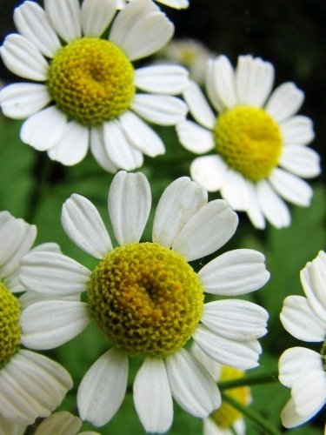
Ромашка Аптечная
Ромашка аптечная — однолетнее травянистое растение с сильным специфическим запахом.
Корень стержневой, мало разветвленный, светло-бурый.
Стебель прямостоячий, высотой 15—60 см, от основания ветвистый, реже простой, ребристо-бороздчатый, внутри полый, до верхушки облиственный.
Листья очередные, сидячие, в общем очертании широко-ланцетные или яйцевидные, длиной 2—5 см, шириной 0,5—1 см, дважды - или триждыперисторассечённые на узколинейные, почти нитевидные (шириной до 0,5 мм), шиловидно-заострённые доли, с коротким мягким остриём на верхушке.
Соцветия — корзинки диаметром до 25 мм (на боковых побегах мельче), многочисленные, расположенные на тонкоребристых длинных (до 8 см) цветоносах на верхушках стеблей и боковых побегов, образуя в совокупности общее щитковидное соцветие.
Оба вида ромашки не выдерживают конкуренции с дерновинными злаками, поэтому в составе естественных фитоценозов встречаются редко. Предпочитают нарушенные местообитания: на пустырях, залежах, по обочинам дорог и железнодорожных путей, близ жилья, на распаханных и вытравленных скотом землях. Нетребовательны к составу почвы. Светолюбивы.
Цветочные корзинки ромашки аптечной содержат эфирное масло, в состав которого входит хамазулен. Эфирное масло представляет собой густую жидкость темно-синего цвета, труднорастворимую в воде. Синий цвет связан с наличием хамазулена. При хранении эфирного масла хамазулен окисляется кислородом воздуха и масло вначале становится зеленым, а затем бурым.
В белых язычковых цветках соцветий ромашки содержатся флавоноиды, тритерпеновые спирты, кумарины, углеводы, фитостерин, полиацетиленовые соединения, фенолкарбоновые кислоты и их производные, аскорбиновая кислота, каротин, горечи, слизи, камеди, горькие вещества.
Трава ромашки также содержит эфирное масло сходного состава и флавоноиды. По содержанию суммы флавоноидов вся надземная часть ромашки душистой более богата по сравнению с фармакопейным сырьем (то есть соцветиями), поэтому разрешена заготовка травы (в период цветения).
Препараты из соцветий ромашки аптечной обладают противовоспалительным, мочегонным, успокаивающим, вяжущим, ветрогонным, потогонным, кровоостанавливающим, ранозаживляющим, седативным, дезинфецирующим действием.
Жидкий экстракт и эфирное масло ромашки оказывают желчегонное действие.
Препараты ромашки ускоряют процессы регенерации эпителия при язвах.
Эфирное масло ромашки обладает дезинфицирующими и противовоспалительными свойствами благодаря наличию в нем хамазулена. Препараты ромашки уменьшают процессы брожения и гниения в кишечнике. С хамазуленом связано также антиаллергическое и противовоспалительное действие препаратов ромашки и эфирного масла.
Гликозиды ромашки обладают спазмолитическим действием.
Сбор цветочных корзинок производят в начале цветения (май-июнь) в хорошую солнечную погоду. Сырье, собранное после дождя, при росе или тумане, а также недосушенное, темнеет и теряет аромат. Перезрелое и пересушенное сырье рассыпается и теряет товарный вид. Корзинки срывают вместе с цветоносом длиной не более 3 см.
Сырье сушат под навесом, расстилая его тонким слоем на бумаге или брезенте, или в сушилках при температуре не выше 35-40°С.
Сырье хранят упакованным в фанерные ящики, выложенные бумагой, в сухих помещениях.
Срок годности до 2 лет.
Дрындин Иван 8 В класс.

